如何玩转薪酬体系设计

一心一意做薪酬，专心专致搞绩效
在很多人眼里，薪酬体系设计是件很难的事。其实， HR只要把握住提炼归纳的薪酬体系设计和优化的“天龙八步”，就等于掌握了薪酬体系设计的不二法宝，设计出符合企业实际情况的薪酬体系也就并非难事了。

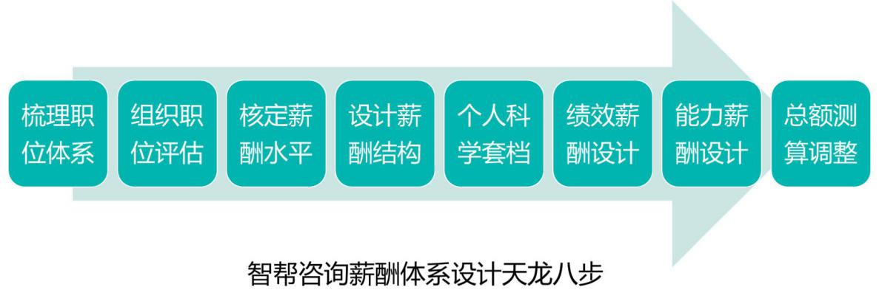

1职位体系梳理

职位体系梳理是薪酬体系设计的首要环节，在企业的实际管理过程中不仅存在职位命名不规范，职位职责、权限不清，任职资格模糊，导致各岗位对企业的结果产生无法进行相对的量化评估，员工对薪酬感觉不公平大都是由这个问题导致的。

职位体系梳理也就是我们传统意义上说的岗位分析，通过岗位分析明确岗位的岗位的基础信息，岗位在组织中的层级关系，岗位的关键职责及任职条件，当然岗位分析还有一个重要意义就是职位的交叉问题，职责缺失问题，毕竟管理最终都为了出效益的，一切不以出效益为目的的管理都没有意义。通过职位体系梳理最终形成的职位说明书，不仅是工作的指引性文件，还是我们进行岗位价值评估的基础性文件。

职位体系梳理也是为职位分类分级作准备，在企业里的，有不同类别的职位，由于职位的性质不同，我们可以横向分成几个大类，如果企业的规模足够大我们还需要再次细化分解，形成大类中的小类，分类的目的是为后续建立针对不同类别职位的薪酬策略做准备的，举个简单例子，营销类的职位和行政类的职位，我们在支付薪酬策略方面是不同的，我们需要采用不同的策略来激励不同职位类别的员工，这样才有利于建立企业内部差异化的激励方案。

2岗位价值评估

岗位价值评估，是指在工作分析的基础上，对岗位在组织中的影响范围、职责大小、工作强度、工作难度、任职条件、岗位工作条件等特性进行评价 ,以确定岗位在组织中的相对价值。岗位价值评估主要是为了评出不同岗位在企业里的相对价值大小。

在目前常用的薪酬体系中，企业支付薪酬的主要依据就是岗位价值。当然，由于企业所处的行业、发展阶段等各有不同，相同岗位在不同企业中的相对价值也会不同。比如：以研发技术为核心竞争力的企业与以销售渠道为核心竞争力的企业，二者的技术岗位、销售岗位在企业中的相对价值就不同。可见，岗位价值评估是建立在企业价值链及岗位工作分析基础之上的。

我们常用的岗位价值评估方法除定性方法外，定量方法主要有海氏评价法、美世评价法、翰威特评价法等等，其评价原理都基本相似，大致从三个维度来提炼评价指标（投入，过程、产出），每个指标再进行分级量化，根据各岗位的职责、权限、任职条件等因素由企业内部组织的岗位价值评估小组对企业各岗位进行相对价值评估，这里需要重点说明的是“相对价值”，所以，我们在具体的评估时还需要利用一些定性的方法，对如两两比较法，当时最好先通过专业的培训指导再进行评估，信度和效度会高很多，每两月分组织一期专门的手把手系列课程，其中岗位价值评估就是课程的重要内容之一。

3薪酬水平核定

对于大多数企业来说，薪酬水平往往要参考市场价格，才能始终保持竞争力。所以，进行外部薪酬调查还是很有必要的。依据多年项目执行经验，我们认为第三方专业机构是获取外部薪酬数据最有效的渠道。

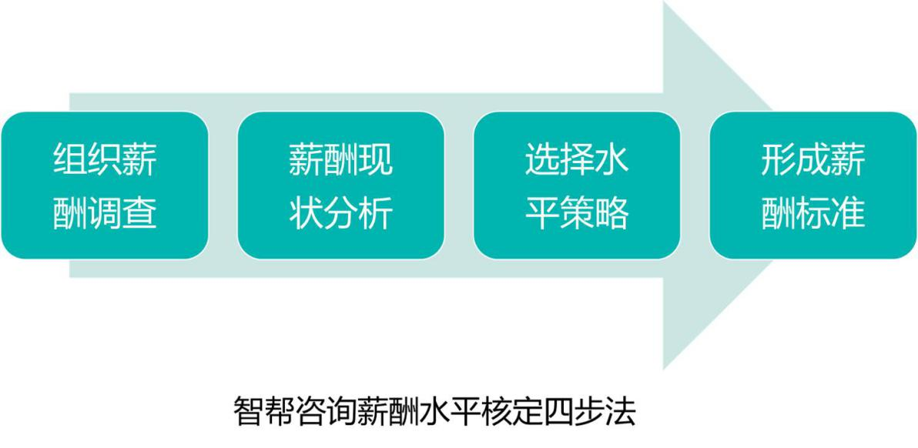

在实践中，很多企业出于成本的考虑，不愿意花钱购买薪酬报告，更倾向于通过企业间的数据共享、公开信息（招聘广告上的薪资信息）或应聘人员的薪资来获取外部薪酬信息。但是，以上方式都因为缺少薪酬结构信息而或多或少存在获取信息不全面、数据不具有代表性以及无法获知薪资信息水平等问题。

在实际应用中，外部薪酬是企业进行薪酬体系设计的重要参考对象，但考虑到外部薪酬报告的准确性，即使是完全跟随外部市场的企业，也不应该完全依赖外部薪酬报告。大多数情况下，企业会将内部岗位价值评估和外部薪酬调查结合起来，既保证薪酬有竞争力，又考虑到企业内部的公平性。

在分析企业内部的薪酬水平时，我们就会用到曾经大学里学到的回归分析法，当然，也别把这个部分看得太难了，在专业薪酬设计里，我们是通过回归分析了解企业内部的薪酬现状，看看公平度如何，专业术语叫离散度分析，就是通过回归分析得出回归指数线，了解目前员工实际薪酬与回归指数线的偏离程度，如果偏离度越大，说明这家企业的内部不公平现象更严重。

在选择具体的薪酬水平策略时，我们需要综合考虑企业的发展阶段，企业的战略布局，同时还要结合前边职位梳理阶段的职位分类综合考虑，比如，比较难招聘的职位，确定薪酬水平时可以略高一些，采用市场50分位或以上的水平，比较容易招聘的职位，可以采用略低一些的市场分位值，这里没有绝对的标准，要看企业的实际情况，通过多数据测算分析再来确定。

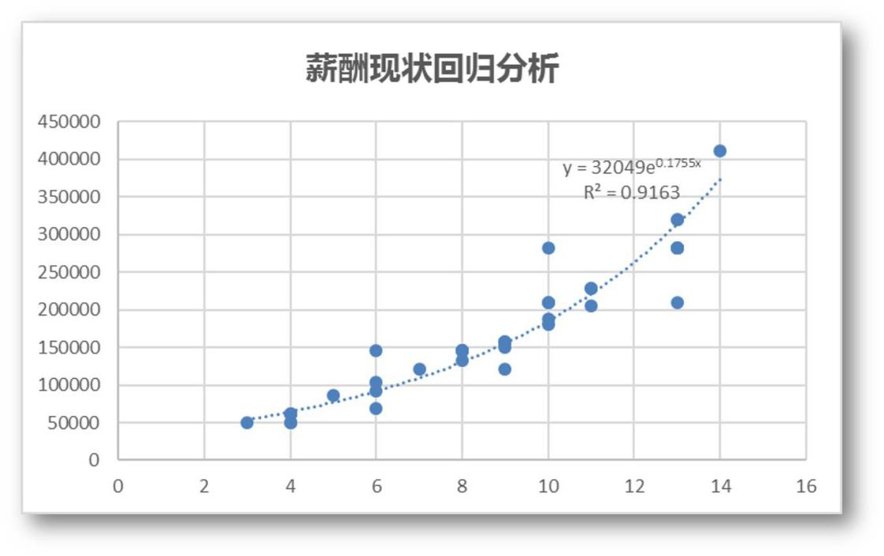

忘了说一下，在薪酬设计环节，有大量的数据需要处理，需要设计多种方案进行多维度分析，所以，如果您在数据分析和处理上占有优势，就可以节省更多的时间，也专门针对数据处理设计了一门数据处理课程，由的首席专家刘老师主讲，有需要的小伙伴可以直接联系的客服人员。

完成这一步，我们的最终产出就是一个相对科学的薪酬等级矩阵，所谓的矩库就是由行和列组成的一串串薪酬水平数据，其中的数据可以是以年度总额要设计，也可以以月度收入来设计，数据的行我们称之谓“薪等”，列称之谓“薪级”，有些咨询公司把“薪级”也称为“薪档”，不管是“薪级”还是“薪档”这里只是称谓不同，我们只要正确区分即可。

4薪酬结构设计

在进行薪酬体系设计时，除了确定薪酬水平这一重要问题外，HR 还需要考虑薪酬结构，比如是采用高弹性的薪酬模式（低底薪高提成），还是采用高稳定性（高底薪低提成）的薪酬模式。

在考虑薪酬结构时，首先要厘清两个主要问题：一是薪酬由哪些部分构成，二是各部分占比多少。

薪酬结构设计的前提是岗位划分，一般来说，岗位性质不同，薪酬结构也会不同。常见的岗位划分及薪酬结构设计方法有：管理序列，大多采用年薪制、浮动（激励）部分占比高；销售序列，基本薪资占比低，常常采用佣金（提成）制；技术序列，除基本薪资外，常设置项目奖金、技术津贴；职能序列，基本薪资占比较高；操作序列，除基本薪资，绩效薪资常以计件形式表示。

5套档模型设计

运用了前四大法宝，可以说已经完成了整个薪酬体系总体框架，下面就需要将员工薪酬套入新的薪酬体系中，在这里我们称之谓“套档”。套档有简单的操作方法与有科学的操作方法，简单的操作方法就是将员工现有的工资总额导入我们刚刚设计的薪酬矩阵之中，有两种思路完成，一种是就高取等就低取级，另一种就是就低取等就高取级，这样套档虽然简单，但存在一定的局限性，跟我们岗位价值评估后形成的职位矩阵不对应，可能存在某些职位高于评估矩阵中对应的等，也可能低于评估矩阵中对应的等。

在具体的薪酬体系建设咨询案中，一般采用较为科学的套档设计，通过几个维度评估员工的贡献，按贡献评估得分划分几个段，每一个分值区间对应一个相对档位，具体岗位的等跟岗位价值评估后形成的职位矩阵一一对应，以此形成的现有员工本应享受的档位区间对应的薪酬总额就是员工应该享有的收入。当然，这样套档就可能存在员工现有工资高于套档工资或低于套档工资，此时就需要我们进行相应微调，部分员工现有工资高于该职位对应职等的上限时，我们称之谓“红点”，部分员工现有工资低于该职位对应职等的下限时，我们称之谓“绿点”，当红点和绿点出现时，就需要我们制订相应的调整措施或策略。

举例来说，根据以上的薪等薪档表，假设某员工的岗位在新体系下定为7等，目前薪资为6500元，根据上述套档规则，则新体系下执行7等3档，月薪为6700元。在实际操作中，企业也可以根据自身实际情况去确定薪酬套档原则。

6绩效薪酬设计

这个环节我们在补充薪酬结构的内容，绩效薪酬一般我们称之为“浮动工资”或“效益工资”，是按员工的实际工资业绩来支付的工资，这是薪酬激励功能的主要体现，我们需要针对不同的职位序列来设计绩效薪酬的比例及支付方法，当然，这个部分也需要跟企业的绩效管理进行有效的对接，我们常常在做咨询的过程中，总是薪酬绩效不分家的，单纯设计薪酬不考虑绩效，薪酬体系将缺少激励功能，单纯设计绩效不考虑薪酬，绩效考核也失去了应有的激励功能，在这个阶段，有设计技术和艺术的结合，要充分考虑到员工的心里感受，从人生的角度出发来设计。

比如：营销人员的绩效工资最好是每天都可以算出来，让他们知道可以拿到多少绩效工资，如果能将发放的时间缩短到以周为发放单位更好，让他们及时得到回报，营销人员天天在外跑，有的是时候花费，让他们尽快花费掉好再次投入工作，对研发类型的员工，绩效工资最好发放时间拉长一些，半年或一年发一次，反正他们天天坐在办公室做研发，也没有时间出去消费，如果他们拿钱天天出去消费反倒影响到工作。

7能力薪酬设计

能力薪酬设计与是薪酬结构设计的补充，我们需要考虑能力薪酬支付的条件、所占的比例等因素设计能力薪酬。

薪酬设计切忌死板，笔者曾经遇见到一位学员研究了十年的薪酬，听遍了天南海北的薪酬大师的薪酬课，却一直在薪酬总额、薪酬结构设计环节打转，一直走不出来，当他听完我的手把手系列之《薪酬体系建设咨询班》后，我让他停止参加一切外部的薪酬课程，因为，他已经走进一个死胡同，薪酬设计嘛，除了设计技术之外还有设计艺术，笔者曾听过一位大师讲薪酬，说员工的职位晋升了，但还没有达到晋升职位对应的薪酬等级标准，按标准还要给员工降工资，大师讲了很多应该降薪的道理，我却认为：“典型的理论派，不食人间烟火呀”，人在职场为的就是升职加薪，哪有升职降薪的道理，笔者认为管理上少一点科学，多一点艺术可能更有效。

8总额预测算

将全体员工按照新体系进行薪酬套档后，就需要进行薪酬测算了。薪酬测算也是非常重要的步骤，因为管理层需要根据套改测算结果来对薪酬方案进行评估。作为管理者，要同时考虑企业承受能力和员工接受能力。而HR就需要根据管理层的意见对薪酬方案、套改规则做出相应调整。实际上，这种评估和调整常要进行多次，才能形成最终方案。

如何判断薪酬测算的结果是否准确？一般来说，要看员工的薪酬变动情况，包括薪酬与市场分位线的偏离程度、薪资变化程度，尤其是关键核心岗位或重点关注的岗位序列；另外还要看薪酬总额变动情况。一般来说，薪酬改革/优化的时机常选择在企业业绩上升期，而薪酬总额上升比例不高于企业经营业绩的增长，最高不超过15%。当然，实际中也有可能企业的业绩下滑甚至业务萎缩、亏损，遇到这种情况，HR就要根据企业薪酬设计的目的和策略来制定薪酬方案。

另外，一个比较完善的薪酬体系的落地，还需要相关配套制度的支持。比如，当薪酬中涉及绩效、员工职业发展时，就需要制定相关的办法。

当然，在薪酬方案落地时，考虑到改革压力，为了让方案最终能圆满落地，常常采用分步走的方法来为薪酬改革获取空间，所以一般我们会为落地设计一个对接方案。

